SLOVENŠČINA
NAPOTKI ZA DELO NA DALJAVO - 3. b
11. 5. - 15. 5. 2020

1. ura | ZAKAJ IMAJO KENGURUJI VREČE?

- Ali veš zakaj imajo kenguruji vreče?
- Odpri ABC 2, na str. 57 in preberi opis kenguruja.
- V zvezek za SLJ napiši naslov Zakaj imajo kenguruji vreče?
- Odgovore na vprašanja zapiši v zvezek:
  - Kje živijo?
  - Kakšni so?
  - S čim se hranijo?
  - Kako je z mladiči?
  - Kaj pomeni, da so ogroženi?

2. ura | PRI URI MATEMATIKE

- Čeprav je današnji naslov Pri uri matematike, smo še vedno pri predmetu slovenščina
- Odpri ABC 2, na str. 60 in 61. Glasno preberi besedilo.
- Ustno odgovori na naslednja vprašanja:
  - Kaj se je dogajalo pri uri matematik?
  - Komu si pa ti podoben: Ažbetu, Maji ali Roku?
- Pri 2. nalogi poskusi rešiti katerega od miselnih orehov. Držim pesti, da ti bo uspelo!

DODATNA NALOGA:
- Pri tej nalogi naj ti pomagajo starši.
Starši, otroku preberite počasi in razločno naslednje besedilo. Otrok naj med tem na list s številko zapisuje vsako število, ki ga je slišal. Na koncu preverite, koliko števil je pravilno zapisal. Besedilo preberite le enkrat.

Telefon je enkrat pozvonil in že so k aparatu pritekli vsi trije otroci. Samo eden je dvignil slušalko. Klicala je babica. Stara je 67 let. Prosila je, naj jo pridejo iskat na železniško postajo. Stala bo na peronu 4. Imela bo dva kovčka in pet vrečk. Upa, da ne bo čakala več kot 10 minut, saj ima bolečine v eni nogi. Prišla bo za osem dni. Vsakemu vnuku bo dala eno darilo. Vnuki ji bodo rekli tako kot ponavadi: »Stokrat hvala, babica!«
REŠITEV: 1, 3, 1, 67, 4, 2, 5, 10, 1, 8, 1, 100

- V zvezek za SLJ napiši naslov Zapis števil z besedo
- Prepiši spodnje besedilo.
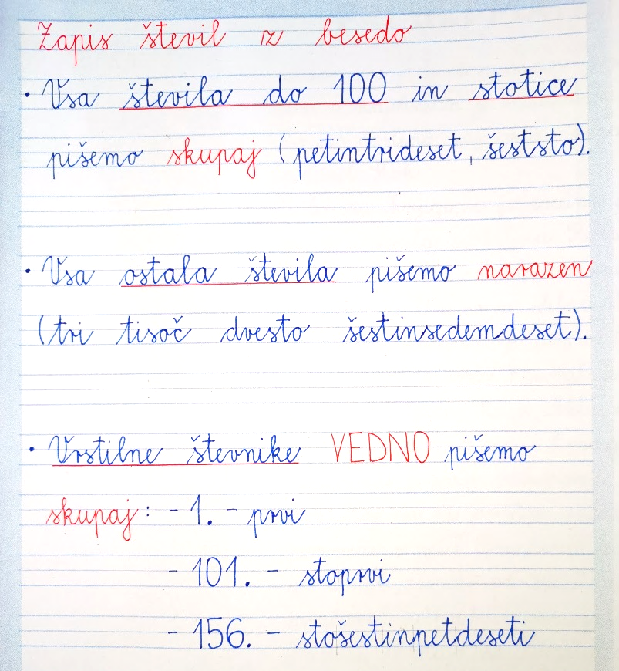
- (Vrstilni števniki so tisti, kjer se vprašaš kateri po vrsti in so zapisani z besedo in piko.)
- Reši učni list.
Če imaš možnost, si učni list natisni in ga prilepi v zvezek. Če te možnosti nimaš, besedilo prepiši in reši naloge.

1. Števila zapiši z besedami.
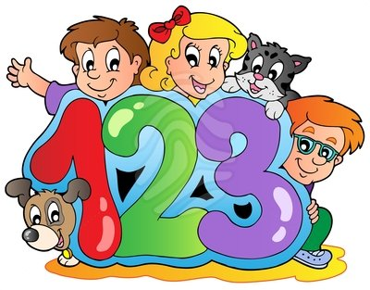
27 - _______________________________________________
386 - _____________________________________________
45. - _____________________________________________
123. - ____________________________________________

2. Napiši z besedami.
Marko je bil na tekmovanju (12.) ________________________________.
Rok in Tina sta skupaj stara (7) ___________________________ let.
(1.)_____________ in (2.) _____________ sta na tekmovanju dobila nagrado.
(3) __________ krat (8) _____________ je (24) ______________________.

3. ura | URNIK

- Kje imaš nalepljen svoj urnik? Mogoče v peresnici? Na steni?
- Saj veš, kaj pomenijo naslednje kratice, kajne?
        - SLJ
        - MAT
        - SPO
        - GUM
        - LUM
        - ŠPO
        - TJA
- Odpri ABC 2, na str. 62 in 63 in si poglej, kakšen urnik ima deklica Neja.
- Reši 2. nalogo. Preštej, koliko ur ima posamezen predmet in to ustrezno označi (nekje boš napisal/-a število, drugje boš pobarval/-a kvadratke).
- Reši 3. nalogo. Zapiši kratke odgovore.
- Pri 4. nalogi obkroži DA ali NE.
- Pri 5. nalogi zapiši svoj urnik.
- Pri 6. nalogi napiši, katere popoldanske dejavnosti imaš.

DODATNA NALOGA:
Izberi si eno izmed danih možnosti pri 7. nalogi in v zvezek napiši nekaj povedi.
- Kateri je tvoj najljubši šolski predmet? Napiši nekaj povedi.
- Kaj bi želel raziskovati v šoli, pa se o tem ne učimo?
- Kateri tuji jezik se ti učiš? Napiši nekaj o tem.

4. ura | POIŠČIMO DEŽELO SMEJALKO

- Danes boš raziskoval po berilu.
- Vzemi berilo in preberi, kaj piše na naslovni strani.
- Kaj pa je napisano na zadnji platnici?
- Kaj vse je napisano v berilu?
- Odpri ABC 2, na str. 64 in preberi zgornje besedilo.
- Ali veš, iz katere zgodbe je to besedilo? Ta odlomek smo mi že brali.
Sedaj pa ga poišči v berilu. (Si ga našel/-a na str. 38?)

- V berilu poišči kazalo. Naj ti pomagam – nahaja se na začetku.
- Ustno odgovori na naslednja vprašanja:
  - Koliko poglavij ima?
  - Kako se vsako poglavje imenuje?
- Oglej si prvo poglavje in reši 2. nalogo.
REŠITVE: 26 besedil, NE, 28, Kekec in Bedanec, 16, Neža Maurer, 3, na strani 22 in 23.

- Oglej si še drugo in tretje poglavje ter reši 3. nalogo.
REŠITVE: 56, Mišmaš, 67, Otrok s sončnico, Zaklade tišine

DODATNA NALOGA:
- V zvezek napiši nekaj povedi o tem, katero besedilo je tebi najlepše ali pa najbolj smešno.

5. ura | KAKO DOBRO POZNAŠ KNJIGE

- V ABC 2, na str. 65 te čaka kviz, v katerem se lahko preveriš, kako dobro poznaš knjige.
- Pri vsaki nalogi obkroži črko pred pravilnim odgovorom.
- Če želiš, mi rešitve lahko posreduješ.

